ЛАБОРАТОРНА РОБОТА №10
ОСНОВИ РОБОТИ З МАРШРУТИЗАТОРАМИ CISCO ТА МЕРЕЖНОЮ ОПЕРАЦІЙНОЮ СИСТЕМОЮ CISCO IOS
Мета заняття: ознайомитися з загальною будовою маршрутизатора Cisco; ознайомитися з основними можливостями мережної операційної системи Cisco IOS для маршрутизаторів та розглянути особливості її застосування на маршрутизаторах Cisco; дослідити можливості Cisco IOS з налагодження та діагностування основних параметрів функціонування маршрутизаторів Cisco.
Хід роботи:
Завдання 1. У середовищі програмного симулятора/емулятора створити проект мережі (рис. 27). При побудові звернути увагу на вибір моделей маршрутизаторів, мережних модулів та плат, а також мережних з’єднань. На схемі канали зв’язку підмереж показані у загальному вигляді, при побудові підмережі вибирати потрібний тип кабелю для від-повідної технології. Для цього використовувати дані табл. 16.
Для побудованої мережі заповнити описову таблицю.
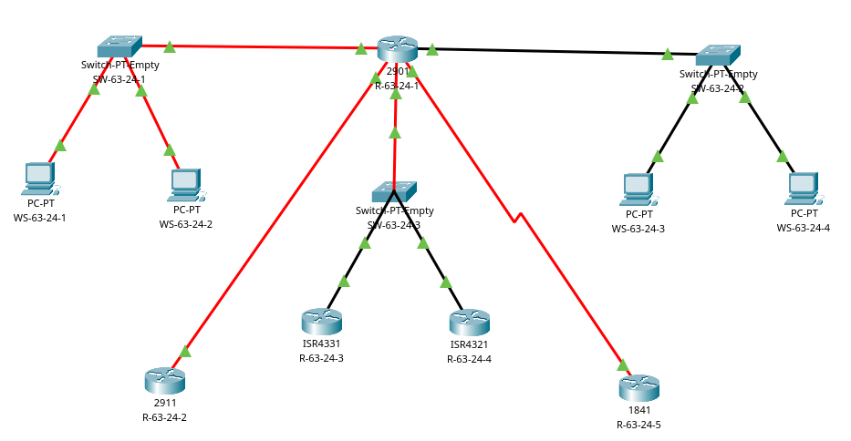
Рис. 1. Схема мережі
Табл. 1. — Параметри каналів зв’язку підмереж
№ варіанта | Підмережа A | Підмережа B | Підмережі C, D | Підмережа E
 |  |  |  | Clock rate, біт/с | Bandwidth, Кбіт/с
24 | 1000BaseFX | 100BaseFX | 1000BaseFX | 128000 | 128
Для підмережі B було використано стандарт 100BASE-T, оскільки на маршрутизаторі немає п’ятого порту для модуля інтерфейсу SFP 1000BASE-LX/LH Gigabit Ethernet.
Табл. 2. — Описова таблиця локальної комп’ютерної мережі
Пристрій | Інтерфейс | Підключено до пристрою | Підключення до інтерфейсу
Маршрутизатор R-63-24-1 | Gig0/2/0 | Маршрутизатор R-63-24-2 | Gig0/3/0
Маршрутизатор R-63-24-1 | Se0/0/0 | Маршрутизатор R-63-24-5 | Se0/1/0
Маршрутизатор R-63-24-1 | Gig0/3/0 | Комутатор SW-63-24-1 | Gig9/1
Маршрутизатор R-63-24-1 | Gig0/0 | Комутатор SW-63-24-2 | Gig9/1
Маршрутизатор R-63-24-1 | Gig0/1/0 | Комутатор SW-63-24-3 | Gig9/1
Маршрутизатор R-63-24-2 | Gig0/3/0 | Маршрутизатор R-63-24-1 | Gig0/2/0
Маршрутизатор R-63-24-5 | Se0/1/0 | Маршрутизатор R-63-24-1 | Se0/0/0
Комутатор SW-63-24-3 | Gig9/1 | Маршрутизатор R-63-24-1 | Gig0/1/0
Комутатор SW-63-24-3 | Gig8/1 | Маршрутизатор R-63-24-3 | Gig0/0/0
Комутатор SW-63-24-3 | Gig7/1 | Маршрутизатор R-63-24-4 | Gig0/0/1
Маршрутизатор R-63-24-3 | Gig0/0/0 | Комутатор SW-63-24-3 | Gig8/1
Маршрутизатор R-63-24-4 | Gig0/0/1 | Комутатор SW-63-24-3 | Gig7/1
Комутатор SW-63-24-1 | Gig9/1 | Маршрутизатор R-63-24-1 | Gig0/3/0
Комутатор SW-63-24-1 | Gig8/1 | Робоча станція WS-63-24-1 | Gig0
Комутатор SW-63-24-1 | Gig7/1 | Робоча станція WS-63-24-2 | Gig0
Робоча станція WS-63-24-2 | Gig0 | Комутатор SW-63-24-1 | Gig7/1
Робоча станція WS-63-24-1 | Gig0 | Комутатор SW-63-24-1 | Gig8/1
Комутатор SW-63-24-2 | Gig7/1 | Маршрутизатор R-63-24-1 | Gig0/0
Комутатор SW-63-24-2 | Gig9/1 | Робоча станція WS-63-24-3 | Gig0
Комутатор SW-63-24-2 | Gig8/1 | Робоча станція WS-63-24-4 | Gig0
Робоча станція WS-63-24-3 | Gig0 | Комутатор SW-63-24-2 | Gig9/1
Робоча станція WS-63-24-4 | Gig0 | Комутатор SW-63-24-2 | Gig8/1

Завдання 2. Провести базове налаштування маршрутизаторів, мережних інтерфейсів та з’єднань. Для цього використовувати дані табл. 16. На маршрутизаторі R-G-N-1 створити віртуальні інтерфейси Loopback N та Tunnel N, які відповідають мережам F та G.
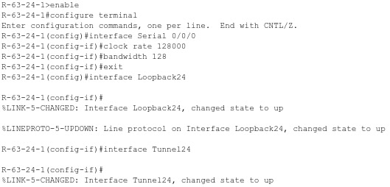
Рис. 2. Налаштування маршрутизатора R-63-24-1
Завдання 3. Розробити схему адресації пристроїв мережі на основі даних, які наведені у табл. 17-19. Результати навести у вигляді таблиці.
Табл. 3. — Параметри ІР-адресації підмереж
Мережа | Адреса мережі | Префікс
G | 199.G.N.0 | /30
Табл. 4. — Дані для визначення параметрів адресації мережі
№ варіанта | IP-адреса шлюзу за замовчуванням, IP-адреса основного DNS-сервера | IP-адреса альтернативного DNS-сервера 1 | IP-адреса альтернативного DNS-сервера 2
24 | Остання ІР-адреса діапазону | Securly | Securly
Табл. 5. — Основні публічні DNS-сервери
№ з/п | Провайдер | IP-адреса основного (первинного) DNS-сервера | IP-адреса альтернативного (вторинного) DNS-сервера
24 | Securly | 184.169.143.224 | 184.169.161.155

Табл. 6. — Схема адресації пристроїв мережі
Підмережа/ Пристрій | Інтерфейс/Мережний адаптер/Шлюз | MAC-адреса | ІР-адреса | Маска підмережі | Префікс
Підмережа A | - | - | 193.63.24.0 |  | /25
Маршрутизатор R-63-24-1 | Gig0/3/0 | 00-01-43-8A-E5-69 | 193.63.24.1 | 255.255.255.128 | /25
Комутатор SW-63-24-1 | Інтерфейс Vlan 1 | 00-03-e4-49-ac-80 | 193.63.24.2 | 255.255.255.128 | /25
Комутатор SW-63-24-1 | Шлюз за замовченням
Робоча станція WS-63-24-1 | Мереєжний адаптер | 00-60-70-75-59-8E | 193.63.24.3 | 255.255.255.128 | /25
Робоча станція WS-63-24-1 | Шлюз за замовченням | - | 193.63.24.126 | - | -
Робоча станція WS-63-24-1 | Основний DNS-сервер | - | 193.63.24.126 | - | -
Робоча станція WS-63-24-1 | Альтернат. DNS-сервер 1 | - | 184.169.143.224 | - | -
Робоча станція WS-63-24-1 | Альтернат. DNS-сервер 2 | - | 184.169.161.155 | - | -
Робоча станція WS-63-24-2 | Мереєжний адаптер | 00-00-C-97-C2-26 | 193.63.24.4 | 255.255.255.128 | /25
Робоча станція WS-63-24-2 | Шлюз за замовченням | - | 193.63.24.126 | - | -
Робоча станція WS-63-24-2 | Основний DNS-сервер | - | 193.63.24.126 | - | -
Робоча станція WS-63-24-2 | Альтернат. DNS-сервер 1 | - | 184.169.143.224 | - | -
Робоча станція WS-63-24-2 | Альтернат. DNS-сервер 2 | - | 184.169.161.155 | - | -
Підмережа B | - | - | 194.63.24.0 | 255.255.255.192 | /26
Маршрутизатор R-63-24-1 | Gig0/0 | 00-01-43-8A-E5-69 | 194.63.24.1 | 255.255.255.192 | /26
Комутатор SW-63-24-2 | Інтерфейс Vlan 1 | 00-d0-bc-3b-d4-0a | 194.63.24.2 | 255.255.255.192 | /26
Комутатор SW-63-24-2 | Шлюз за замовченням
Робоча станція WS-63-24-3 | Мереєжний адаптер | 00-0A-41-C6-01-39 | 194.63.24.3 | 255.255.255.192 | /26
Робоча станція WS-63-24-3 | Шлюз за замовченням | - | 194.63.24.62 | - | -
Робоча станція WS-63-24-3 | Основний DNS-сервер | - | 194.63.24.62 | - | -
Робоча станція WS-63-24-3 | Альтернат. DNS-сервер 1 | - | 184.169.143.224 | - | -
Робоча станція WS-63-24-3 | Альтернат. DNS-сервер 2 | - | 184.169.161.155 | - | -
Робоча станція WS-63-24-4 | Мереєжний адаптер | 00-D0-D3-01-79-46 | 194.63.24.4 | 255.255.255.192 | /26
Робоча станція WS-63-24-4 | Шлюз за замовченням | - | 194.63.24.62 | - | -
Робоча станція WS-63-24-4 | Основний DNS-сервер | - | 194.63.24.62 | - | -
Робоча станція WS-63-24-4 | Альтернат. DNS-сервер 1 | - | 184.169.143.224 | - | -
Робоча станція WS-63-24-4 | Альтернат. DNS-сервер 2 | - | 184.169.161.155 | - | -
Підмережа C | - | - | 195.63.24.0 | 255.255.255.252 | /30
Маршрутизатор R-63-24-1 | Gig0/2/0 | 00-01-43-8A-E5-69 | 195.63.24.1 | 255.255.255.252 | /30
Маршрутизатор R-63-24-2 | Gig0/3/0 | 00-09-7C-40-30-C9 | 195.63.24.2 | 255.255.255.252 | /30
Підмережа D | - | - | 196.63.24.0 | 255.255.255.240 | /28
Маршрутизатор R-63-24-1 | Gig0/1/0 | 00-01-43-8A-E5-69 | 196.63.24.1 | 255.255.255.240 | /28
Комутатор SW-63-24-3 | Інтерфейс Vlan 1 | 00-e0-8f-a9-e1-99 | 196.63.24.2 | 255.255.255.240 | /28
Комутатор SW-63-24-3 | Шлюз за замовченням
Маршрутизатор WS-63-24-3 | Gig0/0/0 | 00-60-70-12-72-01 | 196.63.24.3 | 255.255.255.240 | /28
Маршрутизатор WS-63-24-4 | Gig0/0/1 | 00-10-11-99-00-02 | 196.63.24.4 | 255.255.255.240 | /28
Підмережа E | - | - | 197.63.24.0 | 255.255.255.252 | /30
Маршрутизатор R-63-24-1 | Se0/0/0 | - | 197.63.24.1 | 255.255.255.252 | /30
Маршрутизатор R-63-24-5 | Se0/1/0 | - | 197.63.24.2 | 255.255.255.252 | /30
Підмережа F | - | - | 198.63.24.0 | 255.255.255.252 | /30
Маршрутизатор R-63-24-1 | Loopback24 | - | 198.63.24.1 | 255.255.255.252 | /30
Підмережа G | - | - | 199.63.24.0 | 255.255.255.252 | /30
Маршрутизатор R-63-24-1 | Tunnel24 | - | 199.63.24.1 | 255.255.255.252 | /30
Висновок: Ознайомлення з будовою маршрутизаторів Cisco та можливостями Cisco IOS дає необхідне розуміння принципів їх роботи та налаштування. Розгляд основних інструментів діагностики й конфігурації дозволяє ефективно керувати параметрами мережевого обладнання. Виконання цих завдань формує базові навички роботи з маршрутизаторами Cisco. У підсумку здобуті знання створюють основу для подальшого поглибленого вивчення мережевих технологій.

